*Информация о самовольно установленных и (или) незаконно эксплуатируемых временных сооружениях (ограждения), расположенных на земельных участках, в районе жилых домов № 76, 76а, 76б по ул. Лейтенанта Цветкова.*

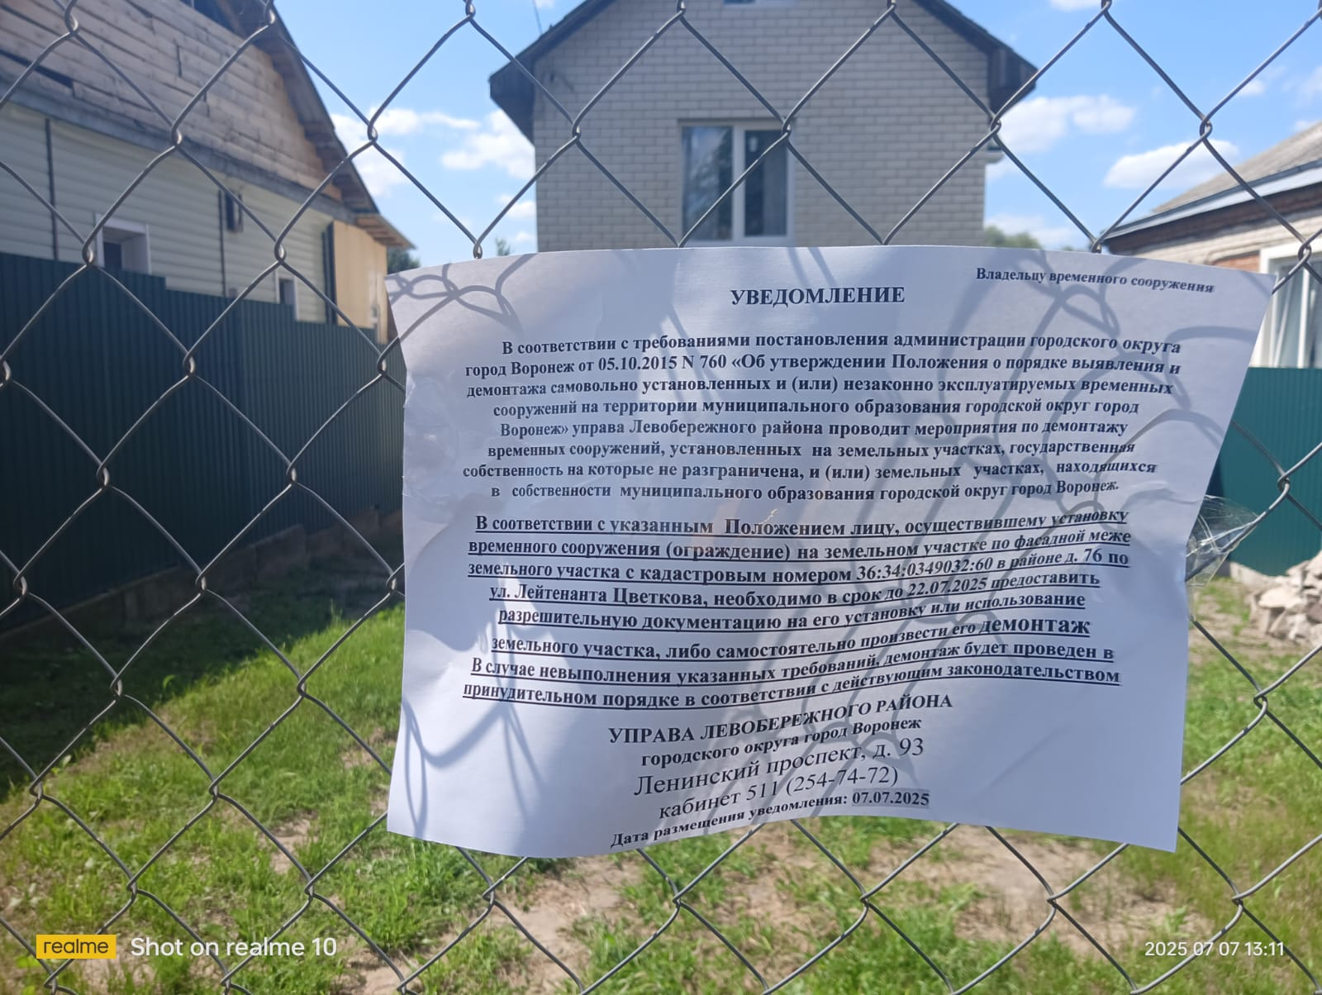

|  |  |  |  |  |
| --- | --- | --- | --- | --- |
| № | Адрес размещения | Дата выявления | Вид временного сооружения (наименование, фото) | Сведения о владельце (ИНН для юр. лиц и ИП, Ф.И.О., адрес) |
| 1 | *Ул. Лейтенанта Цветкова, 76* | 07.07.2025 | *Ограждение*  *C:\Users\damikulina\AppData\Local\Microsoft\Windows\INetCache\Content.Word\IMG-20250707-WA0019.jpg* | Не установлен |
| 2 | *Ул. Лейтенанта Цветкова, 76а* | 07.07.2025 | *Ограждение*  *C:\Users\damikulina\AppData\Local\Microsoft\Windows\INetCache\Content.Word\IMG-20250707-WA0029.jpg* | Не установлен |
| 3 | *Ул. Лейтенанта Цветкова, 76б* | 07.07.2025 | *Ограждение*  C:\Users\damikulina\AppData\Local\Microsoft\Windows\INetCache\Content.Word\IMG-20250707-WA0024.jpg | Не установлен |